20-10-2017

GIOVANNY ANDRES CARBONELL VARGAS

ANGULAR 4 CON BOOTSTRAP

Inicio de la pagina

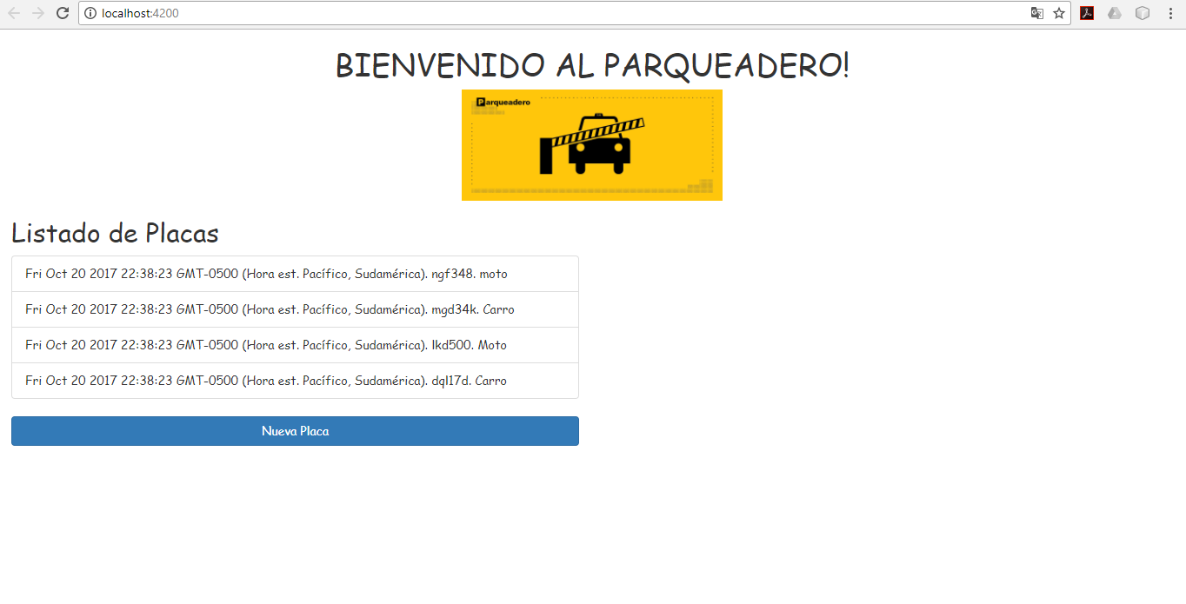

Tiene actualmente un listar donde se puede ver la fecha y la hora de ingreso la placa y el tipo de vehículo aplicando conceptos de Data Binding.

Si damos click en nueva placa tendremos la siguiente vista

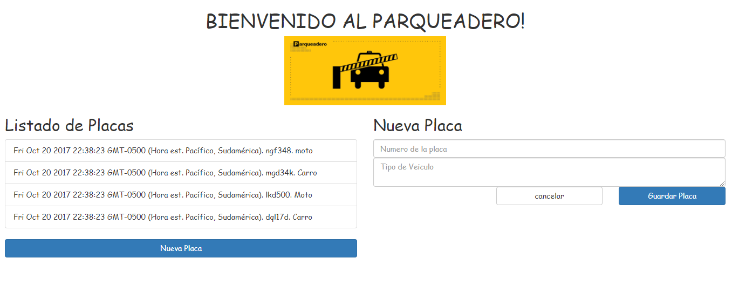

Donde nos habilita para ingresar datos

Si ingresamos estos datos

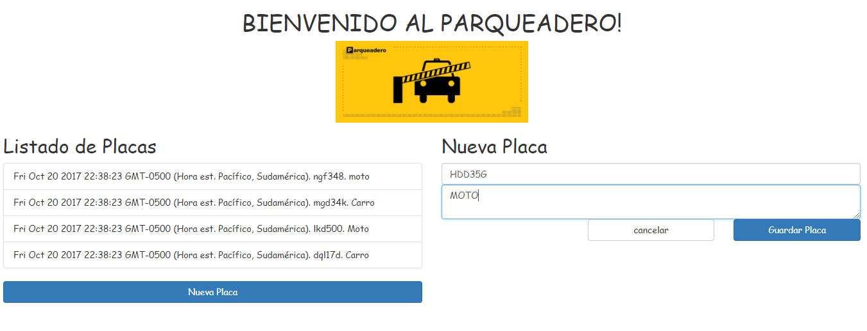

Y luego le damos click en guardar placa 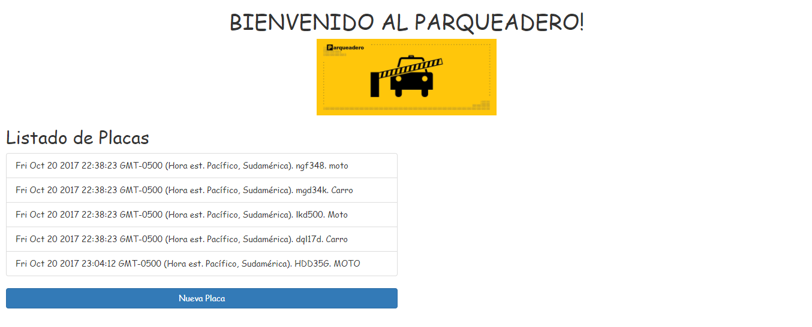

Nos agrega a la lista la nueva placa ingresada y nos desaparece la ventana, esto se logro con la directiva ngIF que nos ayuda a ocultar o mostrar un elemento bajo una condición.

También le dimos funcionalidad a cancelar

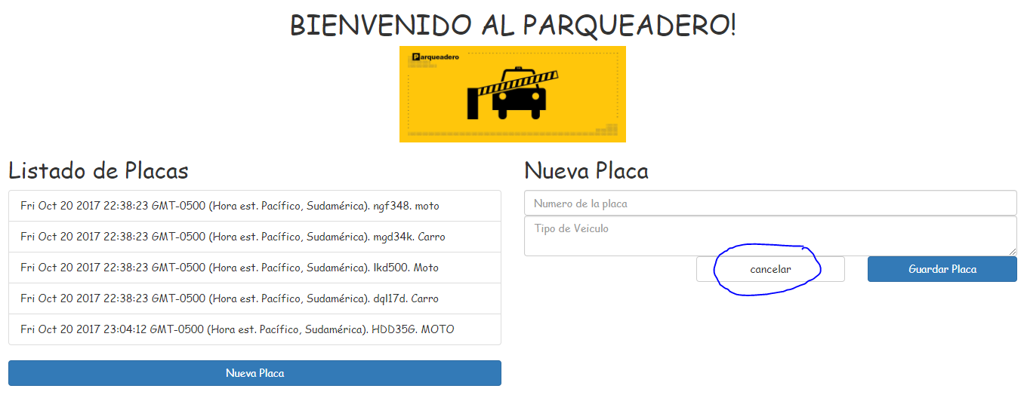

Lo que realiza es ocultar la ventana usando la directiva ngIF que nos ayuda a ocultar o mostrar un elemento bajo una condición para este caso cancelar.

Otra función que se le dio a la aplicación para darle mas funcionalidad es editar y eliminar un dato ingresado

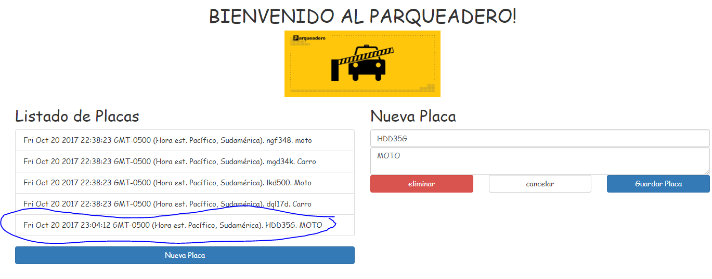

Cuando seleccionamos una placa nos habilita el formulario y nos pone la nota para editar lo que deseamos, para este caso agregare letras a la palabra moto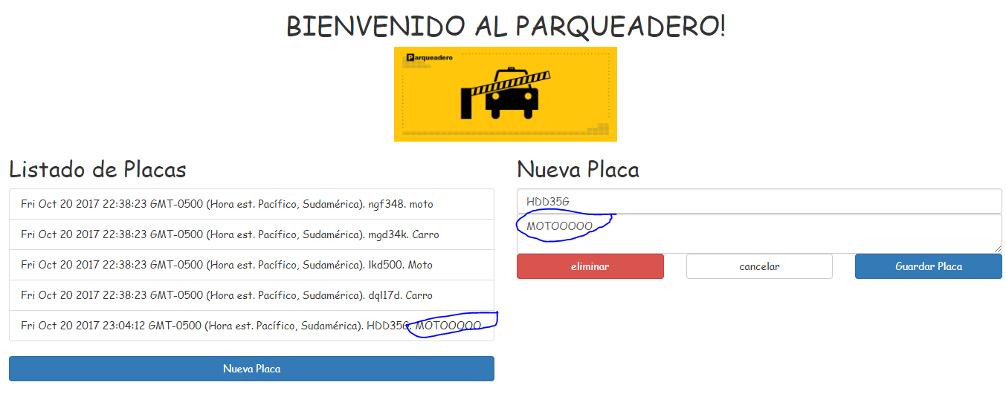

Como se puede ver se agrega en tiempo real por el potencial de angular 4

Si eliminamos la que tenemos seleccionada pues nos la quitara de la lista

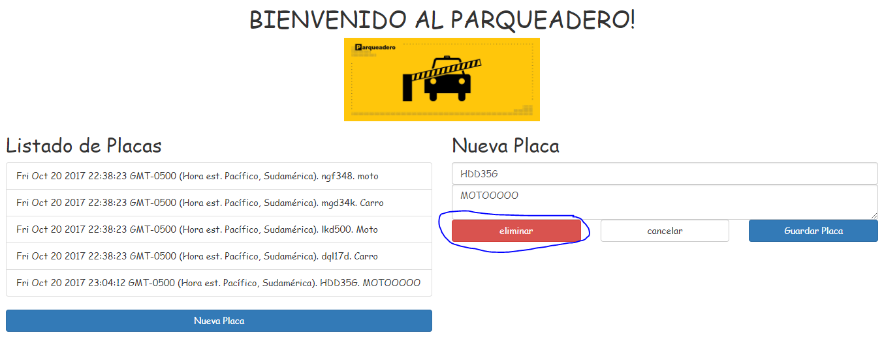

Al eliminarla nos la quita de la lista y nos oculta el formulario

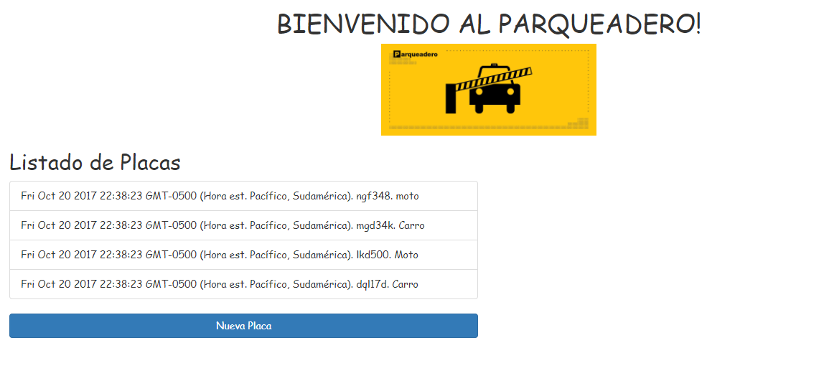

Por otro lado se intento subir a un repositorio los datos se estaba usando firebase se creo y todo

Llamado ng-parqueadero

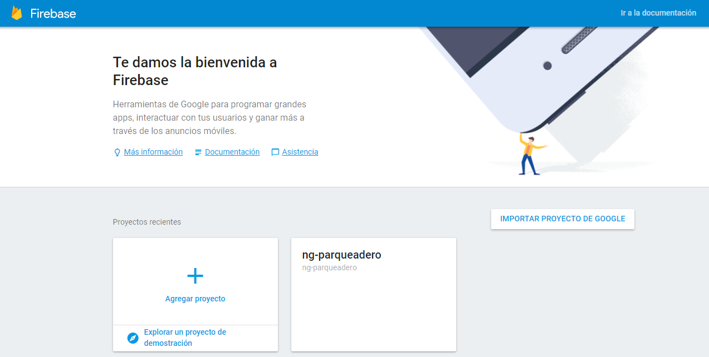

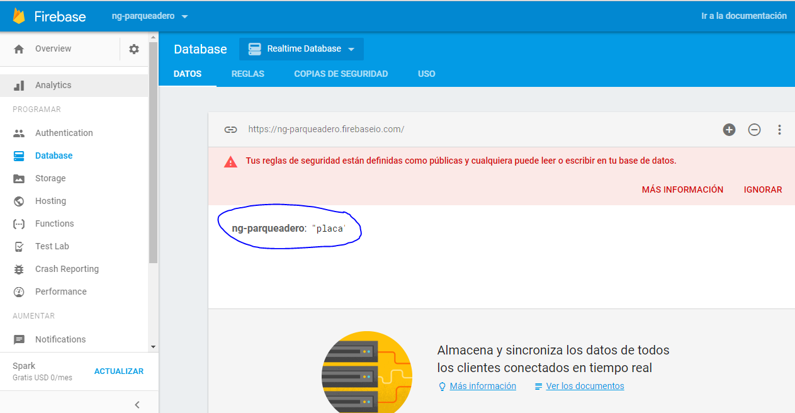

Pero cuando se agregaron los módulos y la parte de programación guiándonos de la documentación propia que tiene firebase salían errores que por razones extrañas sin tener algún error en el código y solo a la hora de ejecutar salían un montón de errores no se pudo realzar por lo cual el código para firebase esta deshabilitado

